Título Grupo de Trabajo: | Creación de Materiales Educativos con Geogebra para el Ámbito Científico Tecnológico.
Año académico: | 2018-19
Código: | 191811GT078
Fecha inicio: | 15/10/2018
Fecha Fin: | 31/05/2019
I.E.S.: | Américo Castro.
Localidad: | Huétor Tájar (Granada).
Asesor/a: | Belén Cobo Merino.

Autor: | Antonio Manuel Ortega Torres.
Título: | Divisibilidad.
Original: | Actualización: | Autor Original:
Versión: 1 |  | Ubicación Original:
Licencia: | Creative Commons (NC-SA)
Ubicación: | URL: | https://www.geogebra.org/m/kgamjek5
 | QR:

Imagen: | 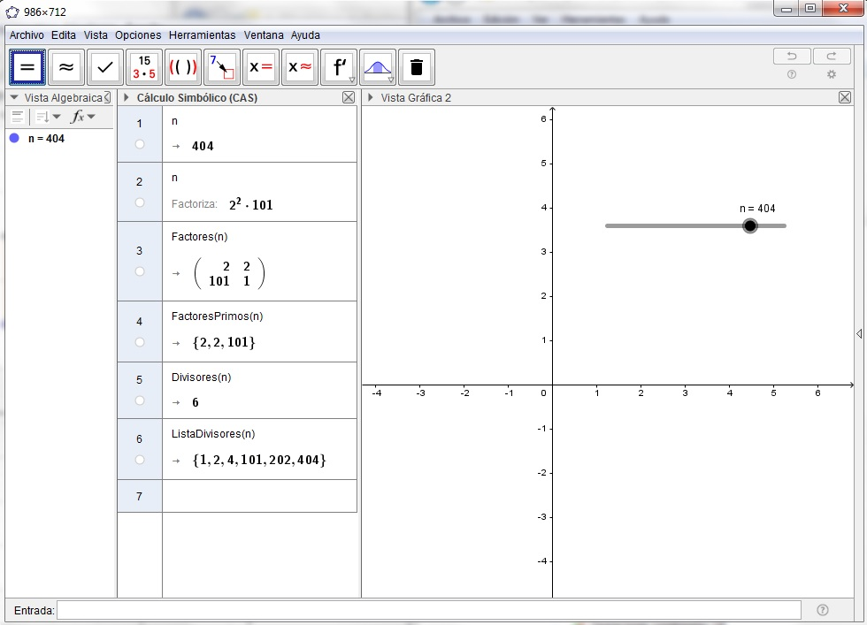
Descripción: | Mediante un deslizador se introduce un número. Se factoriza y aparecen sus factores, factores primos, número de divisores y por último cuáles son esos divisores.
Área: | Matemáticas.
Ubicación Curricular: | 1º ESO – Matemáticas  2º ESO – Matemáticas  Refuerzo de Matemáticas en 3º ESO
Experiencia en el aula: | Ha servido para afianzar estos conceptos de divisibilidad. Los alumnos y alumnas salen a la pizarra digital y con el deslizador eligen un número. Realizan antes los cálculos en sus cuadernos y comprueban los resultados.
Protocolo de construcción: | nº Nombre Descripción Valor Rótulo  1 Número n n = 404  Row Input Output  #1 n 404  #2 n 2² 101  #3 Factores(n) {{2, 2}, {101, 1}}  #4 FactoresPrimos(n) {2, 2, 101}  #5 Divisores(n) 6  #6 ListaDivisores(n) {1, 2, 4, 101, 202, 404}  #7

